Α′ ΣΥΛΛΟΓΟΣ ΕΚΠΑΙΔΕΥΤΙΚΩΝ Π.Ε. ΠΕΙΡΑΙΑ
“ΡΗΓΑΣ ΦΕΡΑΙΟΣ”
ΤΖΑΒΕΛΛΑ ΚΑΙ ΑΛΕΞΑΝΔΡΟΥ 1, ΠΕΙΡΑΙΑΣ 18533

e-mail: info@rigasfereospeiraias.gr http://www.rfp.gr

ΠΕΙΡΑΙΑΣ 4/12/2019, Α.Π: 73

ΠΡΟΣ: ΤΑ ΜΕΛΗ ΤΟΥ ΣΥΛΛΟΓΟΥ

ΠΛΗΡΗΣ ΠΡΟΣΤΑΣΙΑ ΤΗΣ ΚΥΗΣΗΣ ΚΑΙ ΤΗΣ ΜΗΤΡΟΤΗΤΑΣ
Παράσταση Διαμαρτυρίας στο Υπουργείο Εργασίας (Σταδίου 29)
Πέμπτη 5 Δεκεμβρίου 2019, στις 2 μ.μ.

Συνάδελφοι, συναδέλφισσες,
Μετά και από την πίεση του εκπαιδευτικού κινήματος τον προηγούμενο Μάρτη, δόθηκε με νόμο μόνο στις αναπληρώτριες μητέρες, και όχι στους αναπληρωτές πατέρες, επιπλέον άδεια ανατροφής 3,5 μηνών. Οι ελάχιστοι αυτοί μήνες συνοδεύονται από όρους: θα πρέπει να ξεκινήσουν να μετράνε σαν άδεια ακριβώς μετά την άδεια κύησης και να είναι μέσα στο διάστημα της σύμβασης εργασίας της αναπληρώτριας, δηλαδή δεν μετατίθενται και δεν έχουν αναδρομική ισχύ.
Αν και οι ελαστικά εργαζόμενες εκπαιδευτικοί καλούνται να κάνουν την ίδια δουλειά με τους μόνιμους συναδέλφους, αφού καλύπτουν πάγιες και διαρκείς ανάγκες, εξακολουθούν να μην έχουν τα ίδια δικαιώματα. Την ίδια στιγμή βιώνουν την αδικία και την απαξίωση των δικαιωμάτων τους ως εργαζόμενοι καθώς αντιμετωπίζουν εμπόδια στον οικογενειακό τους προγραμματισμό: δεν μπορούν να φροντίσουν τα παιδιά τους όταν είναι άρρωστα ή να αρρωστήσουν οι ίδιοι και να πάρουν αναρρωτική ή κανονική άδεια, αφού εξαθλιώνονται οικονομικά, είτε χάνοντας το επίδομα ανεργίας είτε το επίδομα μη ληφθείσης αδείας, που είναι πολύ σημαντικά μιας και δεν παίρνουν αποζημίωση απόλυσης. Με την άδεια άνευ αποδοχών στερούνται ένσημα και μόρια χάνοντας έτσι θέσεις στους πίνακες των αναπληρωτών με αποτέλεσμα να καθυστερεί η πρόσληψή τους την επόμενη χρονιά.
ΑΠΑΙΤΟΥΜΕ:
• Πλήρη προστασία της κύησης, ακώλυτη χορήγηση γονικών αδειών και άδειας ασθένειας, τέκνου και 5μηνης άδειας επαπειλούμενης κύησης με πλήρεις αποδοχές, καταβολή ενσήμων και αναγνώριση της προϋπηρεσίας.
• Πλήρη καταβολή μισθού και ενσήμων κατά τη διάρκεια της άδειας τοκετού και λοχείας δίχως τον περιορισμό των 200 ενσήμων τη διετία. Κανένας αποκλεισμός από παροχές μητρότητας για τις άνεργες συναδέλφισσες. Αύξηση της άδειας κύησης και λοχείας σε περιπτώσεις πολύδυμης κύησης και πολυτεκνίας. Συμπερίληψη των περιπτώσεων υιοθεσίας.
• Πλήρη προστασία της μητρότητας. Εννεάμηνη άδεια ανατροφής για όλους τους γονείς αναπληρωτές εκπαιδευτικούς με πλήρεις αποδοχές, καταβολή ενσήμων και αναγνώριση της προϋπηρεσίας.

ΠΛΗΡΗ ΕΡΓΑΣΙΑΚΑ, ΑΣΦΑΛΙΣΤΙΚΑ ΚΑΙ ΣΥΝΔΙΚΑΛΙΣΤΙΚΑ ΔΙΚΑΙΩΜΑΤΑ ΓΙΑ ΟΛΟΥΣ ΤΟΥΣ ΕΡΓΑΖΟΜΕΝΟΥΣ
  Ο ΠΡΟΕΔΡΟΣ  ΜΑΡΙΟΣ  ΧΑΔΟΥΛΗΣ | ΓΙΑ ΤΟ Δ.Σ. | Ο ΓΕΝ. ΓΡΑΜΜΑΤΕΑΣ  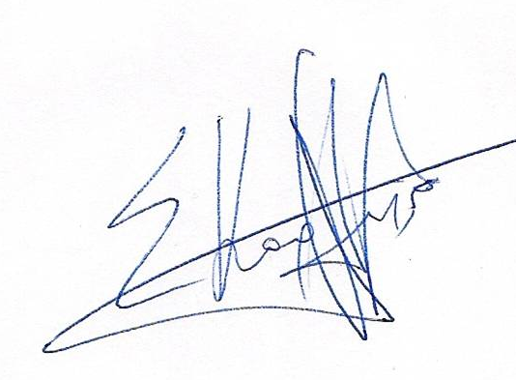  ΣΩΤΗΡΗΣ  ΚΑΡΛΗΣ

